张维为：“蓝厅”到“世界会客厅”：中国式现代化的全球意义

[这就是中国](javascript:void(0);)

**这就是中国**

微信号 mhshHome

功能介绍 东方卫视《这就是中国》节目官方账号 每周一晚22:00东方卫视播出

2023-07-04[原文](https://mp.weixin.qq.com/s?__biz=MzA5NTI5ODk3NA==&mid=2651182270&idx=1&sn=9e5582613ec252daccb24a6cfc2f8de3&chksm=bc24c3e74f085da79de82e084e4e9b4632fbe6764a3b363769305bb9a9fa99b078e42f79ce2c&scene=27#wechat_redirect&cpage=0) 发表于

收录于合集

点击上方“蓝字”，发现更多精彩。

**让我们一起读懂中国，读懂世界**

2023年4月21日，由中国外交部创建的蓝厅论坛自2010年创办以来首次来到上海北外滩的世界会客厅举行。论坛的主题是“中国式现代化与世界”，来自近八十个国家的政要、前政要，国际知名的专家学者和工商界代表，外国驻华使节和国际组织驻华代表，以及国际媒体的代表与会。我也荣幸地应邀参加了论坛，这里和大家分享一些自己的观点和感受。

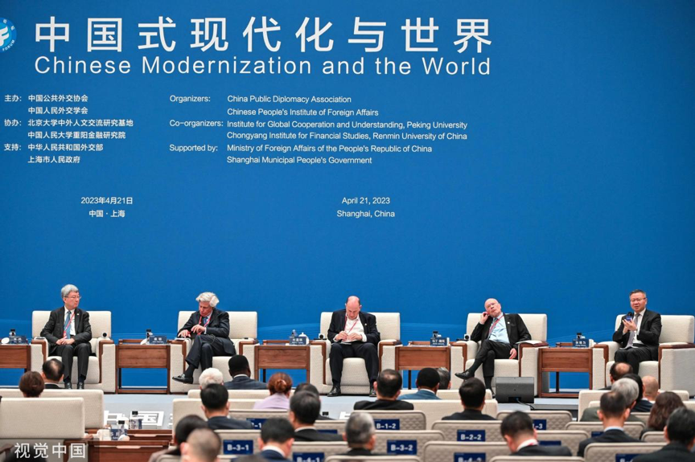

2023年4月21日，上海，“中国式现代化与世界”蓝厅论坛。（左起）中国国际经济交流中心副主任朱民、亚洲协会董事会联合主席约翰·桑顿、汇丰集团董事长马克·塔克、英国政治评论员马丁·雅克、复旦大学中国研究院院长张维为现身。

**今年的外交部蓝厅论坛有哪些亮点**

国务委员兼外长秦刚做了主旨演讲，他说，常言道百年中国看上海，百多年前，中国共产党就是从这里启航，一个多世纪以来，上海不仅见证了中华民族的风风雨雨，更见证了神州大地的沧桑巨变。他接着说，从曾经的“十里洋场”到如今的改革开放排头兵，从解放初的百废待兴到现在的欣欣向荣，今天的上海作为中国最大的经济中心、创新发展中心、世界经贸航运枢纽，正走在时代前列，立于发展的潮头，成为中国式现代化的亮丽名片。他还指出，改革开放四十多年来，中国让八亿多人摆脱贫困，让四亿多人迈入中等收入群体，今天的中国已成为140多个国家和地区主要的贸易伙伴，每天有3.2亿美元，中国直接投资走向世界，每月有3000多家外资企业落户中国。过去十年，中国对全球增长的带动超过七国集团的总和。秦刚还特别指出，富者愈富、穷者愈穷不是现代化，服务少数国家、少数人也不是现代化，全世界人民的共同富裕需要各国的共同发展。请大家注意，他的这段话印证了我们这里经常讲的一个观点，就是崛起的中国正在重新界定现代化和现代性。从中国式现代化的标准来看，美国现代化模式代表的“富者愈富、穷者愈穷”不是真正的现代化，服务少数国家、少数人的模式也不是真正的现代化，中国式现代化提出了更高的要求，即全体人民共同富裕，并为各国共同发展开辟更广阔的途径，这才是现代化的人间正道。

**巴西前总统**

**对中国式现代化的意义怎么看**

金砖国家新开发银行行长、巴西前总统罗塞芙接着发表演讲，她说几个世纪以来，“全球南方”，特别是拉丁美洲一直处于从属和依附中心国家的地位，长期以来它们强加给我们一种虚假的现代化，最初是以殖民主义的形式出现，包括对土著的屠杀、奴隶制和掠夺性的榨取主义，最近又在金融化的新自由主义背景下，收入和财富越来越多地集中在少数人手中，这是一个残酷的过程，数百万人被抛弃。罗塞芙的这番话也印证了我们这一观点，就是以殖民主义为特征的现代化，以及新自由主义带来的贫富两极分化，都不是真正的现代化，而是刚才罗塞芙所讲的虚假的现代化。罗塞芙接着说中国提出并推动的现代化提供了一个全新的选择，这表明一个新的世界完全是必要的，完全是可能的。无疑，罗塞芙把中国式现代化的意义提高到了一个新的境界，即中国式现代化代表一个新的现代世界，这不仅是必须的，而且是可能的。我个人认为巴西前总统罗塞芙一语道出了中国式现代化的全球意义。她接着又谈到了货币问题，指出要进一步推动创建一个新的全球金融架构，这个架构要基于使用不同国家的本国货币。此时此刻下面响起了热烈的掌声，天下苦美久矣，天下苦美元久矣，特别是拉美许多国家，几乎一直是美元霸权的直接受害者和牺牲品。

**中国式现代化模式的**

**巨大成功有哪些体现**

我自己在论坛上也做了一个发言，开会这两天我和不少来宾有所交谈，有马来西亚的，还有埃及的，有刚果（金）的，有意大利的，有英国的，有匈牙利的，他们都谈到自俄乌冲突爆发以来，自己国家所经历过的许多困难乃至危机。所以我说过去一年中，世界上绝大多数国家要么是已经经历过，要么还在经历以下几种危机。一是粮食危机，二是能源危机，三是通货膨胀危机，四是银行危机，而中国成功地避免了所有这些危机，背后是中国式现代化模式的一个巨大的成功。我说我自己实地走访过一百多个国家，十几年前我就提出中国模式是站得住脚的，经得起国际比较的，中国是非西方世界里为数不多的真正找到现代化成功之路的国家。我接着说，在实现现代化方面，中国模式、西方模式有一些差别，我们从西方学了很多东西，现在还在学，但是在很多方面我们的看法、眼光确实超越了西方模式。我举了一个例子，中国模式是以人民为中心，这与西方模式下以选票为中心形成鲜明的对照。我们知道今天多数采用西方政治模式的国家，选举的投票率一般在55%左右，政客只要拿到55%选民中的51%的选票就胜选了，所以他们的许多政策往往都只聚焦于少部分人的利益。

**美国人不愿意了解中国**

**这导致哪些问题**

美国亚洲协会董事会主席桑顿也在这个论坛上做了一个发言，他长期与中国打交道，他说中国模式有一个特点，中国人总是能够发现世界上某个领域内最优秀的人，然后邀请他来到中国，向他请教。但唯一有一个领域，就是在通过英文向外部世界传播中国信息方面，好像一直没有做好。他说中国在每一个话题上都保持着系统性的开放心态，如果说有一个例外的话，那就是和英语世界的沟通。在他看来，关于中国的英文信息主要不是来自于中国人，所以这些叙事往往不准确、不积极，甚至用他的话说是完全不能接受的，他希望中国能够抓紧弥补这个短板。对于他的这番话我也感同身受。但同时我也表达另外一个看法，我说中国有个成语叫做“孤掌难鸣”，现在我们看到的一种明显的不对称，西方愿意了解中国的愿望远远低于中国了解西方的愿望，这方面我们有大量的数据可以证明这一点。然而对于像中国这样事实上世界上最大的经济体，根据购买力平价，四亿多人口的中产阶层，世界最大的消费市场，走在新工业革命许多领域的最前沿，对这样一个国家，西方国家特别是美国还是觉得我没有必要了解你，只是等着你用英文来给我解释，我觉得这种心态恐怕是一个问题，最终可能为此后悔的将是西方国家，是美国自己。桑顿先生当场就回应说，确实，美国人对于外部世界的好奇心不足，这导致美国今天的许多问题。

我由此而想起了与蓝厅论坛几乎同时举行的十分火爆的2023年上海车展，这是当今世界最大的车展，多少参展的外商感叹，疫情三年没来中国，中国汽车产业今天已经是震惊世界。这种震惊写在很多外国参展商的脸上，世界竟然变化得如此之快。美国《纽约时报》描述了车展现场的情况，它这样写的，大部分中国品牌电动汽车的展厅门庭若市，但外国品牌燃油车展台前几乎无人问津。德国参展商拉开车门，体验中国新势力的智能座舱。日本人拿出皮尺，对着中国自主豪华品牌细心测量，这些都是本届上海车展的经典画面。

中国就是这么一块神奇的土地，一个产生奇迹的地方，它总是可以给解决许多世界性的难题带来全新的思考，也就是巴西前总统罗塞芙所说的，中国式现代化为世界提供了一个全新的选择，这表明一个新的世界是完全可能的，也是必要的。好，我今天就和大家分享这些，谢谢大家！

​（本节目播出于2023年7月3日）

**讲中国故事，讲我们的故事**

**东方卫视《这就是中国》**

**每周一晚22:00**

**点击下方名片关注公众号**

**解锁更多精彩内容**



### 精选留言

用户设置不下载评论